進捗報告

亀田ゼミ

M1　中田 雄大

* 前回までの進捗

　Step1で分割された，画像中のICAの方が得意な領域[1]（ICA領域[2]）に対して，Step2の処理を実験している．

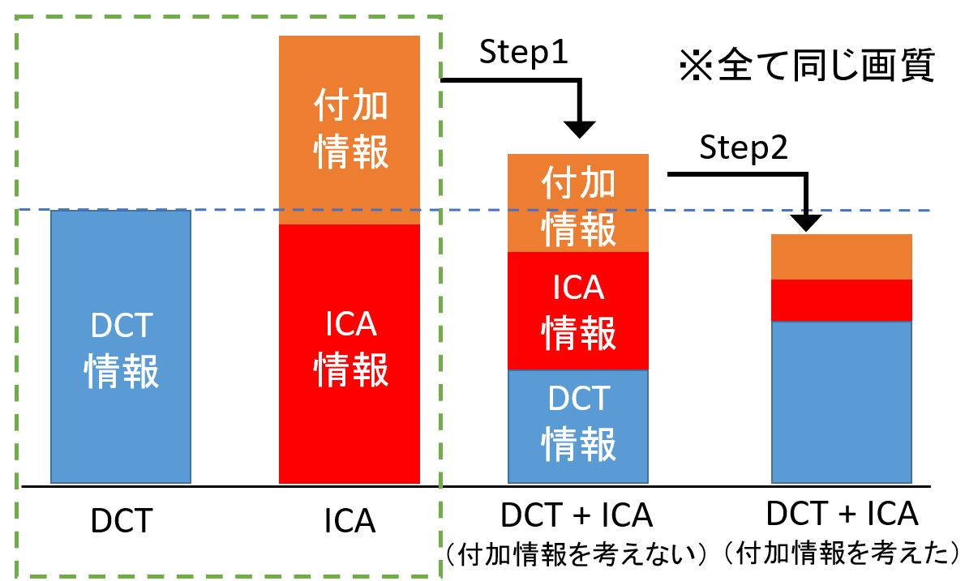

実験中

ICA領域

で選出

図1　符号化した際の情報量のイメージ

　前回の進捗では，各基底の画質累積をPSNR[3]の差からMSE[4]の差に変更し，基底1個でDCTよりも画質が良くなる領域（基底1個領域）を対象に選出した基底を，基底2個以上でDCTよりも画質が良くなる領域（基底複数個領域）に適用した．結果として，これまでの手法より性能が改善した．

* 質問・コメント
* 基底0個領域で基底を使った場合，性能が良くなる可能性がある？
* 今回の進捗

実験の対象にするべきである領域の確認を行った．また，これまでの実験では行っていなかった，基底2個以上の組み合わせを考慮して，基底の選出を行った．

**************** 進捗内容 *********************

1. 基底0個領域で基底を使用した場合にDCTよりも画質が良くなる領域の調査
2. 基底の組み合わせを考慮した基底選出

**********************************************

* 1. 基底0個領域で基底を使用した場合にDCTよりも画質が良くなる領域の調査

領域の最適基底数を求める処理では，DCTの基底数以下かつDCTよりも画質が良くなる基底個数の中で，最小の基底数を最適基底数としている．このとき，最適基底数で画質が一番良くなっているとは限らない．

DCTの基底数

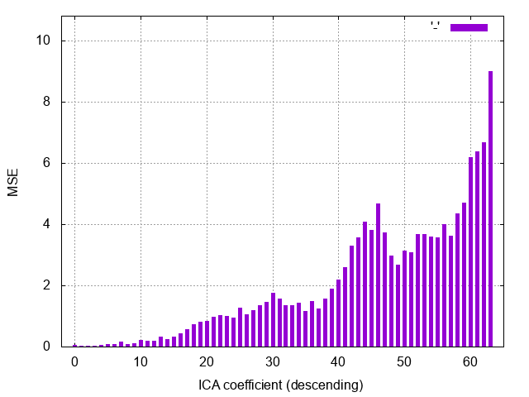

DCTのMSE

「横軸：基底の数」

一番左が64個のとき

一番右が0個の時

図2　小領域を保存するための基底の数と画質（縦軸：MSE，横軸：基底数）

そのため，基底0個領域以外のICA領域でも最適基底数以上の基底個数を使った場合に，最適基底数の基底を使った時よりも画質が良くなる可能性がある．その場合，情報量が大幅にマイナスとなることがほとんどであるため，情報量の改善が必ず得られる基底0個領域において基底を使うことは，情報量と画質の2つの指標から性能改善への有効性を評価できていない現状では，やめておくべきだと思われる．

* 2.　 基底の組み合わせを考慮した基底選出
* 対象基底（共通）：64個すべてのICA基底
* 対象領域（共通）：最適基底数が1個以上のICA領域（進捗資料1.で確認したように，最適基底数以上の基底個数を使った場合に，画質が改善する領域が存在する可能性があるため，一応すべての領域で行う）
* 画質と情報量はプラスとなる場合のみを適用させた方が性能が良くなったため，プラスとなる場合のみを累積する．ここでのプラスとは，画質では，DCTよりもMSEが小さくなることであり，情報量では，直流成分や係数情報を含めた場合でもDCTよりも情報量が少なくなることと定義している．
  + 選出基底が1個のときを想定した画質累積

1. 対象領域に対して，基底を1個使った時に改善する画質と情報量をそれぞれ算出し，累積する．（前回までと同様の処理）
   * + 64C1なので，対象領域の数×64パターンの画質と情報量を算出し，64パターンの累積画質と情報量にまとめる

基底A

基底B

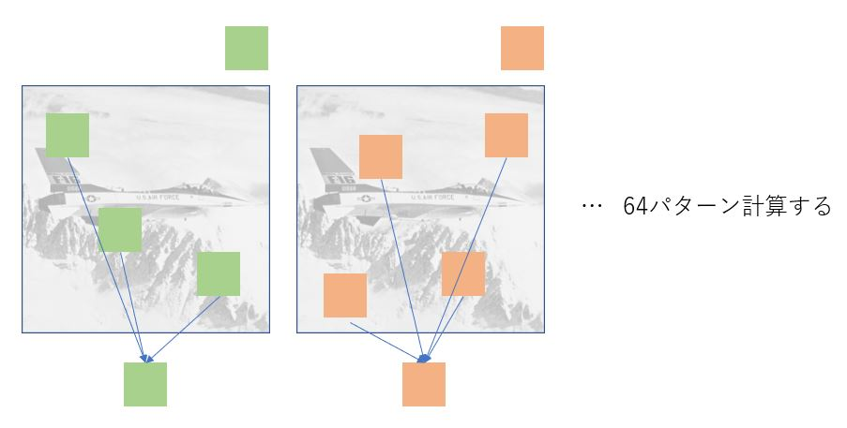

図3　[1]のイメージ

* + 選出基底が2個のときを想定した画質累積

1. 対象領域に対して，基底を2個組み合わせた時に改善する画質と情報量をそれぞれ算出
   * + 64C2なので，対象領域の数×2016パターンの画質と情報量を算出
2. 各領域で基底を使った場合に一番画質が良くなるパターンの画質と情報量をそれぞれ累積
   * + 領域Mに基底Aと基底Bを使った場合，「2.で算出したAB」 vs 「1.で算出したA」 vs 「1.で算出したB」の画質を比較して，一番画質が高いパターンを累積する．
     + 最終的に2016パターンの累積画質と情報量にまとめる．

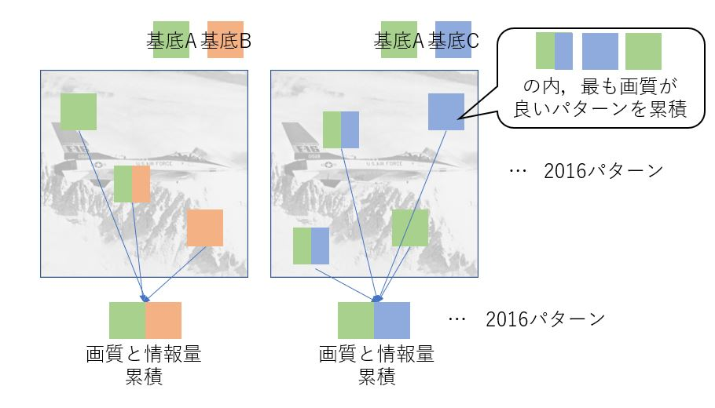

図4　[2]，[3]のイメージ

* + 選出基底が3個のときを想定した画質累積

1. 対象領域に対して，基底を3個組み合わせた時に改善する画質と情報量をそれぞれ算出
   * 64C3なので41664パターンの画質と情報量を算出
2. 各領域で基底を使った場合に一番画質が良くなるパターンの画質と情報量をそれぞれ累積
   * 領域Mに基底Aと基底Bと基底Cを使った場合，「4.で算出したABC」vs「2.で算出したAB」 vs 「2.で算出したBC」vs「2.で算出したAC」vs「1.で算出したA」 vs 「1.で算出したB」vs「1.で算出したC」の画質を比較して，一番画質が高いパターンを累積する．
     + 最終的に41664パターンの累積画質と情報量にまとめる．
   * 基底の選出
3. [1]と[3]と[5]の累積画質を画質順に並び替えて，上位10パターンをそれぞれ抜き出す．
4. ICA基底の付加情報を含めても，DCTの情報量より少なくなる基底群の内で，最も画質の高くなる基底群を選出する．

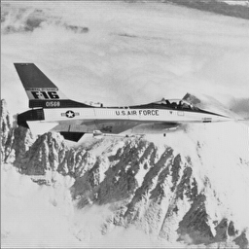

前回の手法

今回の手法

図5　符号化性能の比較

図5には今回の手法と前回の手法，基底0個領域のみを使って再構成した場合，DCT単独の4パターンの符号化性能を比較した結果を示している．図5を見ると，今回の手法は，すべての符号化レートにおいて前回の手法よりも性能が良くなっていることが分かる．さらに，Q30からQ60のレートにおいて基底0個領域のみを使った場合よりも性能が良くなっていることが分かる．しかし，Q10とQ20の低レートでは，複数個基底を使った場合の情報量に対する画質の改善量が少ないため，基底0個領域のみを使った場合よりも高い性能は得られなかった．

現状では，基底を使った場合に，画質が良くなるかつ情報量が少なくなる基底群のみを対象としているため，情報量が多くなっても性能改善に有効な場合や，画質が悪くなっても性能改善に有効な場合の存在を無視してしまっている．そのため，対象範囲を広げるための評価指標を定義して，これまで以上の性能改善を目指そうと思う．

* 3.　今後の展開
* 評価指標の考案
* SSIMなどの他の方法で画質評価を行ってみる
* 新たなアプローチを行うための調査

…など

1. 領域：画像中の8×8画素のまとまりを1領域としている．1画像で1024領域
2. ICA領域：同じ画質を表現するとき，ICAの方が少ない基底数で表現できる領域
3. PSNR：信号の劣化度を表す．値が大きいほど劣化が少ない
4. MSE：元の信号との誤差を表す．値が小さいほど誤差が少ない